Муниципальное бюджетное образовательное учреждение
«Барановская средняя общеобразовательная школа»
Сафоновского района Смоленской области

Читательская конференция по рассказу Ю.М.Нагибина «Зимний дуб»
6 класс

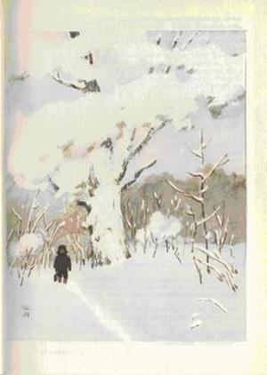

Кучерявенкова Ирина Николаевна,
учитель русского языка и литературы

Читательская конференция по рассказу Юрия Нагибина «Зимний дуб» «Обыкновенное чудо». 6 класс

Цели: формирование интереса учащихся к знакомству с творчеством Ю. Нагибина, с поэзией о родной природе; воспитание патриотизма, уважения к отечественной литературе; формирование культуры чтения (адекватность восприятия написанного и услышанного, критическая оценка текста; развитие общеучебных умений (слушать и слышать, выразительно читать, выделять в информации главное планировать свою деятельность, формулировать выводы).

Задачи: Побудить учащихся к размышлению над «тонкими», неоднозначными вопросами, а также формулированию и объяснению своего мнения.
Пробудить интерес школьников к творческой внеурочной деятельности.
Планируемые результаты изучения темы:
Предметные умения: включать творческое воображение учащихся: по слову, детали, уметь высказываться в соответствии с поставленной задачей, осуществлять выбор и использование выразительных средств языка в соответствии с коммуникативной задачей.
Метапредметные УУД :
Личностные: высказывает оценочные суждения и свою точку зрения о прочитанном тексте; участвует в диалоге при обсуждении прочитанного; формулирует несложные выводы, основываясь на тексте.
Регулятивные: оценивает свои достижения, осознает возникающие трудности, ищет их причины и пути преодоления.
Познавательные: выполняет учебно-познавательные действия; осуществляет для решения учебных задач операции анализа, синтеза, сравнения, классификации, устанавливает причинно-следственные связи, делает обобщения, выводы.

Коммуникативные: строит небольшие монологические высказывания, осуществляет совместную деятельность в парах и рабочих группах с учетом конкретных учебно-познавательных задач.

Оборудование:

Интерактивная доска, проектор, ноутбук
Фильм «Зимний дуб» по рассказу Ю. Нагибина «Зимний дуб»
Презентация
Выставка книг Ю. Нагибина.

Ход читательской конференции
«Постигнуть мудрое устройство природы, ее силу и хрупкость,
могущество ее законов и незащищенность».
Ю.Нагибин

1.Организационный момент. Эмоциональный настрой.
Чтение учителем стихотворения Николая Добронравова «Здравствуй, русская зима»
Ты пришла к нам сквозь пургу и метель,-
Чудо-сказка, чудо-радость, чудо-ель.
Здравствуй, смеха и чудес карусель,
Чудо-сказка, чудо ёлочка-ель!

Здравствуй, русская зима,
Снежных плясок кутерьма…
Здравствуй, чудо из чудес —
Наш волшебный русский лес!

До чего же и красив, и богат,
Твой рождественский, с иголочки, наряд.
Здравствуй, смеха и чудес карусель,
Чудо-сказка, чудо ёлочка-ель!

До чего ж ты хороша и стройна,
И в морозец новогодний зелена…
Здравствуй, смеха и чудес карусель,
Чудо-сказка, чудо ёлочка-ель!

- О чем это стихотворение? (О чуде, о чудесах в зимнем лесу. О том, что удивительное рядом.)
- Ребята, посмотрите в окно и там вы увидите чудо: это наш школьный сад. Какое настроение создаёт у вас стихотворение Николая Добронравова и вид за окном?
- О чем будет идти речь на уроке? (Об обыкновенном чуде)

2.Определение темы и цели урока.
- Итак, какова тема нашего урока? (« Обыкновенное чудо».)
- Какие цели мы ставим перед собой?

- Сегодня мы пройдемся по страницам рассказа Ю.М. Нагибина « Зимний дуб». Но вначале коротко познакомимся с биографией Юрия Нагибина.
Юрий Маркович Нагибин (1920-1994) – советский писатель-прозаик, журналист, сценарист. Трагическая судьба его семьи оставила глубокий след на личности писателя, который был вынужден подстраиваться под действующую власть. Биография Юрия Марковича Нагибина наиболее точно и правдиво описана самим автором в произведении «Дневник».
- Сообщение ученика по биографии Юрия Нагибина. (На интерактивной доске открыт
портрет писателя. Слайд 2))
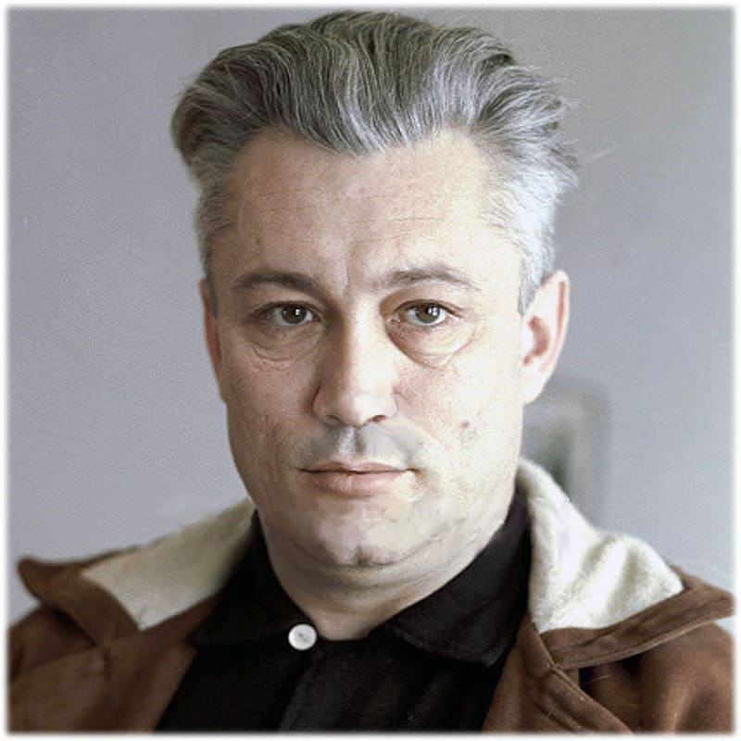

Юрий Маркович появился на свет в Москве 3 апреля 1920 года. Его рождению предшествовало страшное событие – расстрел отца, дворянина и участника белогвардейского восстания, Кирилла Александровича Нагибина. Перед смертью отец успел написать письмо лучшему другу, адвокату Марку Левенталю, позаботиться о его беременной жене. Лишь в зрелые годы Юрий Нагибин узнал правду об отце.
В 1927 году Левенталя отправили в ссылку, и Ксения Алексеевна, мать будущего писателя, вышла замуж в третий раз. Ее избранником стал прозаик Яков Рыкачев, который всячески поощрял первые пробы пера Юры. Однако и его ждала печальная участь – в 1937 году Рыкачев стал жертвой сталинских репрессий.
Благодаря предусмотрительности Ксении Алексеевны, давшей сыну другое отчество, о дворянском происхождении Юрия Нагибина никому не было известно. Это дало возможность юноше избавиться от ярлыка «сын врага народа», с отличием кончить школу и стать студентом сценарного факультета ВГИКа.
Советский писатель только тогда мог рассчитывать на успех, если работал в угоду действующей власти. Нагибин, чья семья в полной мере ощутила на себе тяжесть репрессий, не собирался рисковать. В 1940 году он опубликовал свой первый рассказ, который высоко оценили Валентин Катаев и Юрий Олеша. В том же году Юрий Нагибин был принят в Союз писателей. Честолюбивые планы юного писателя перечеркнула война. На фронте Юрий Маркович работал инструктором политотдела: разбирал вражеские документы, выпускал пропагандистские листовки, вел радиопередачи. После полученной контузии до конца войны работал корреспондентом газеты «Труд».
В 1943 году вышел первый сборник рассказов Нагибина. В дальнейшем он не изменял себе, работая с малыми формами: рассказами, изредка повестями. Юрий Маркович был очень успешным киносценаристом – по его сценариям было снято более сорока фильмов.
Однако за свой писательский успех и финансовое благополучие Нагибин платил высокую цену. Он очень переживал, что вынужден писать откровенную халтуру. По мнению Андрона Кончаловского, настоящей отдушиной для писателя стало его автобиографическое произведение «Дневник». Только в нем автор смог, наконец, отбросить все маски и быть самим собой.
Юрий Маркович отличался не только внешней красотой и природным обаянием. Несмотря на исправленную биографию, дворянское происхождение Нагибина давало о себе знать. На фоне остальных советских писателей он выгодно отличался элегантностью, прекрасными манерами и интеллектом – Юрий Маркович цитировал Пруста в оригинале и читал Гете в подлиннике.

- Прежде чем перейти к анализу произведения, небольшую словарную работу. Скажите, какие слова с непонятным лексическим значением встретились вам в тексте? Слайд 4
Напоённое светом - солнечное.
Зубчатая стенка - очертания видневшегося вдали леса.
Кубанка - плоская меховая барашковая шапка.
Капор - головной убор с завязываемыми под подбородком лентами.
Картуз - неформенная фуражка.
Башлык - теплый головной убор, надеваемые поверх шапки.
Редняк - (просторечное)- редкий лес.
Страж - хранитель, сторож.
Напрямки (просторечное) - прямо, напрямик.
Шпиль – остроконечный стержень, которым заканчивается верхушка церковной колокольни.
Нахлобучить - надеть, надвинуть шапку низко на лоб
Снисходительно - немного свысока
Душевная нянечка - санитарка, работающая в душевом отделении санатория
Матерчатые руки - мягкие, словно из материи
Бурелом - лес, поваленный бурей
Полынья - незамерзшее место на ледяной поверхности реки, озера

3.Аналитическая работа с текстом. Слайд 4
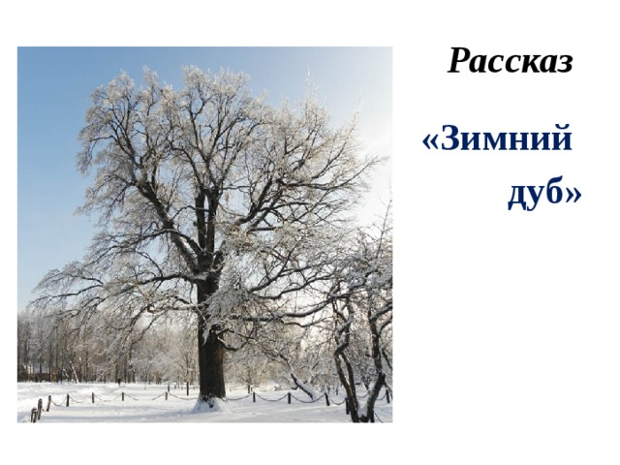
- Понравился ли вам текст? Почему?
- Что рассказывает нам автор об Анне Васильевне? Слайд 5
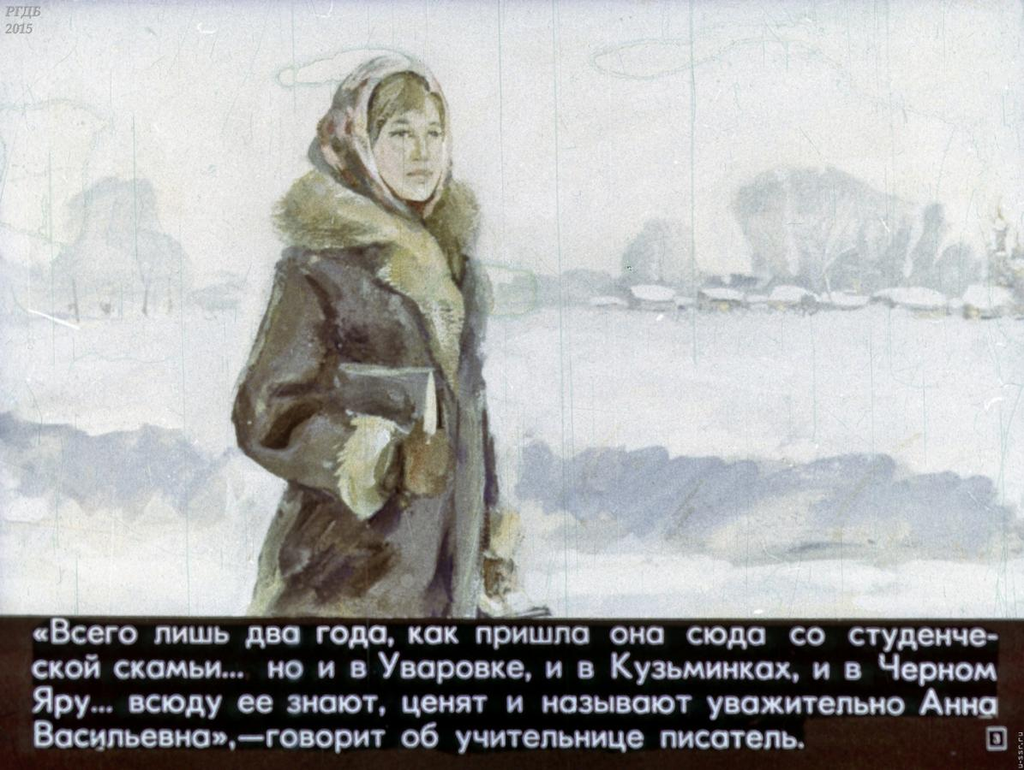
(Анне Васильевне 24 года. Работает она всего два года, но уже приобрела славу опытного преподавателя. Её знают, ценят, уважают. Сама Анна Васильевна - хороший человек, но она немного самоуверенна.)
- Почему героиней рассказа Юрий Нагибин выбрал учительницу русского языка?
(Это лучший язык, он нравится автору. Героиня рассказа похожа на учительницу писателя.)
- А есть ли в рассказе подтверждение тому, что Анну Васильевну действительно любили?
(Фролов, родитель одного из учеников, поздоровался, «приподняв кубанку» над головой (знак уважения), «посторонился провалившись по колено в снег»)
Навстречу через поле шел человек. «А что, если он не захочет уступить дорогу? — с веселым испугом подумала Анна Васильевна. — На тропинке не разминешься, а шагни в сторону — мигом утонешь в снегу». Но про себя-то она знала, что нет в округе человека, который бы не уступил дороги уваровской учительнице.
Они поравнялись. Это был Фролов, объездчик с конезавода.
— С добрым утром, Анна Васильевна! — Фролов приподнял кубанку над крепкой, коротко остриженной головой. (Из текста)

- Из-за чего возник конфликт между Анной Васильевной и Савушкиным?
- Почему Савушкин опаздывал на первые уроки? Знала ли причину опоздания Анна Васильевна?
(Когда он шел через зимний лес, не замечал , как проходит время, его удерживали тайны, красоты природы)
- Как учитель оценивал своего ученика? (Трудный ребенок).
- Откройте тетради и запишите: Каким вы представляете Савушкина в начале рассказа? Слайд 6
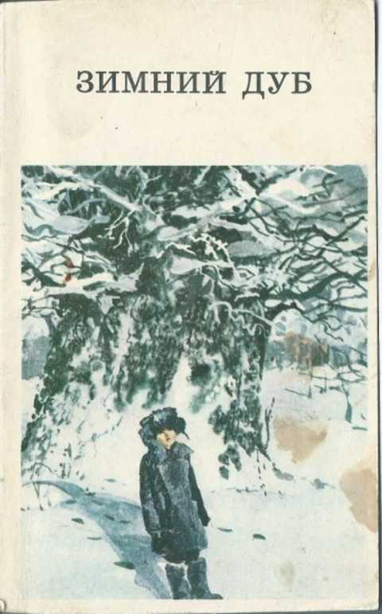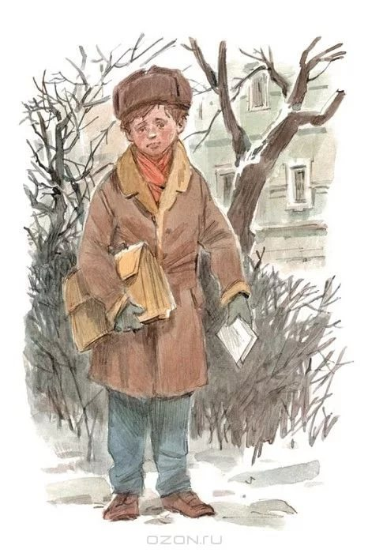
- Чтение отрывка Слайд 7
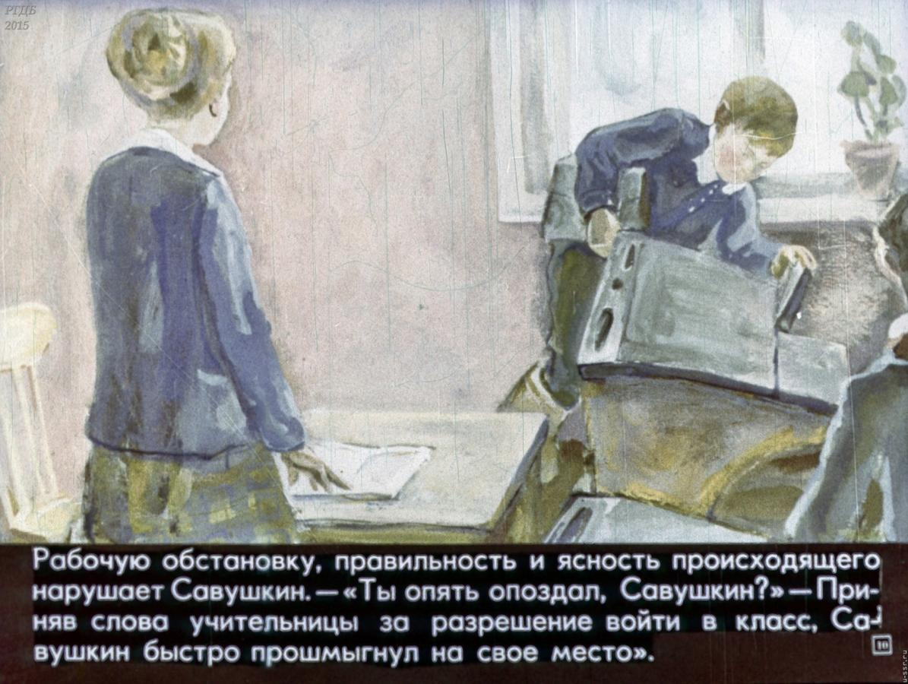
— Именем существительным называется часть речи, которая обозначает предмет. Предметом в грамматике называется все то, о чем можно спросить, кто это или что это. Например: «Кто это?» — «Ученик». Или «Что это?» — «Книга…»
— Можно?
В полуоткрытой двери стояла небольшая фигурка в разношенных валенках, на которых, стаивая, гасли морозные искринки. Круглое, разожженное морозом лицо горело, словно его натерли свеклой, а брови были седыми от инея.
— Ты опять опоздал, Савушкин? — Как большинство молодых учительниц, Анна Васильевна любила быть строгой, но сейчас ее вопрос прозвучал почти жалобно.
Приняв слова учительницы за разрешение войти в класс, Савушкин быстро прошмыгнул на свое место. Анна Васильевна видела, как мальчик сунул клеенчатую сумку в парту, о чем-то спросил соседа, не поворачивая головы, — наверное: что она объясняет?
Анну Васильевну огорчило опоздание Савушкина, как досадная нескладица, испортившая хорошо начатый день. На то, что Савушкин опаздывает, ей жаловалась учительница географии, маленькая, сухонькая старушка, похожая на ночную бабочку. Она вообще часто жаловалась — то на шум в классе, то на рассеянность учеников. «Первые уроки так трудны!» — вздыхала старушка. «Да, для тех, кто не умеет держать учеников, не умеет сделать свой урок интересным», — самоуверенно подумала тогда Анна Васильевна и предложила ей поменяться часами. Теперь она чувствовала себя виноватой перед старушкой, достаточно проницательной, чтобы в любезном предложении Анны Васильевны усмотреть вызов и укор.
— Все понятно? — обратилась Анна Васильевна к классу.
— Понятно!.. Понятно!.. — хором ответили дети.
— Хорошо. Тогда назовите примеры.
На несколько секунд стало очень тихо, затем кто-то неуверенно произнес:
— Кошка.
— Правильно, — сказала Анна Васильевна, сразу вспомнив, что в прошлом году первой тоже была «кошка». И тут как прорвало:
— Окно! — Стол! — Дом! — Дорога!
— Правильно, — говорила Анна Васильевна.
Класс радостно забурлил. Анну Васильевну удивляла та радость, с какой ребята называли знакомые им предметы, словно узнавая их в новой, непривычной значительности. Круг примеров все ширился, но первые минуты ребята держались наиболее близких, на ощупь осязаемых предметов: колесо… трактор… колодец… скворечник…
А с задней парты, где сидел толстый Васятка, тоненько и настойчиво неслось:
— Гвоздик… гвоздик… гвоздик…
Но вот кто-то робко произнес:
— Город.
— Город — хорошо! — одобрила Анна Васильевна.
И тут полетело:
— Улица… Метро… Трамвай… Кинокартина…
— Довольно, — сказала Анна Васильевна. — Я вижу, вы поняли.
Голоса как-то неохотно смолкли, только толстый Васятка все еще бубнил свой непризнанный «гвоздик». И вдруг, словно очнувшись от сна, Савушкин приподнялся над партой и звонко крикнул:
— Зимний дуб!
Ребята засмеялись.
— Тише! — Анна Васильевна стукнула ладонью по столу.
- Как вы думаете, почему Савушкин словосочетание зимний дуб назвал существительным? (Для него зимний дуб был самым существенным, главным).
- Прочитайте в тексте состояние мальчика в этот момент. Слайд 8
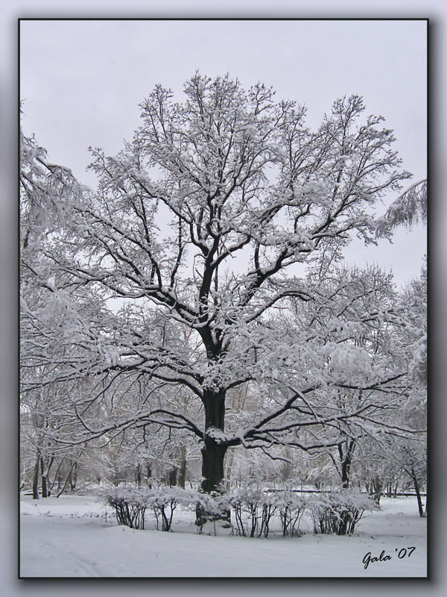
— Зимний дуб! — повторил Савушкин, не замечая ни смеха товарищей, ни окрика учительницы. Он сказал это не так, как другие ученики. Слова вырвались из его души как признание, как счастливая тайна, которую не в силах удержать переполненное сердце.
- Анна Васильевна, не разобравшись в ситуации, отправляется к маме мальчика через зимний лес.

- Чтение отрывка учителем: Слайд 9
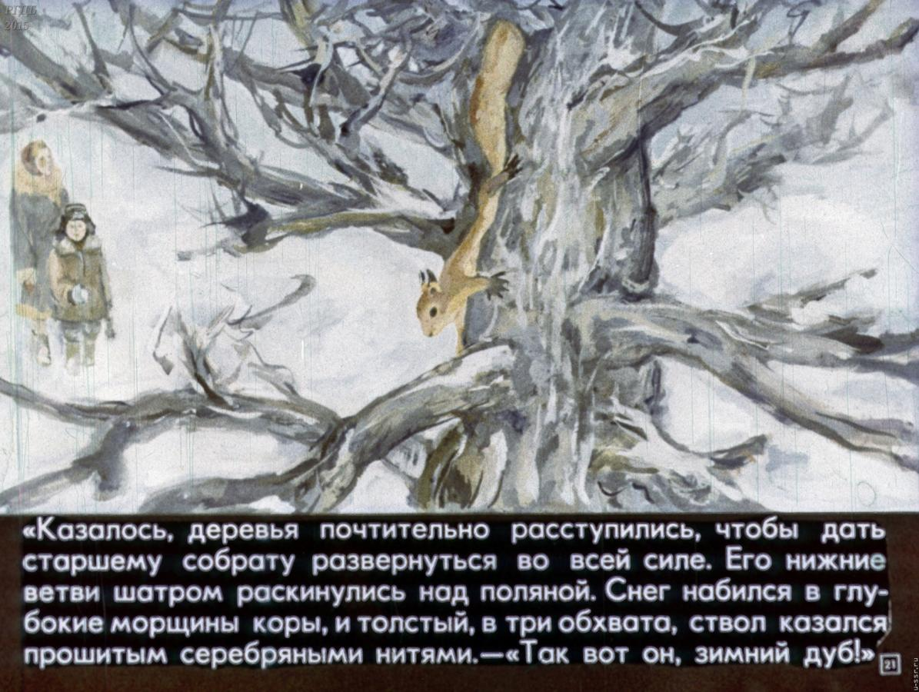
Едва они ступили в лес и тяжко груженные снегом еловые лапы сомкнулись за их спиной, как сразу перенеслись в иной, зачарованный мир покоя и беззвучья. Сороки, вороны, перелетая с дерева на дерево, колыхали ветви, сшибали шишки, порой, задев крылом, обламывали хрупкие, сухие прутики. Но ничто не рождало здесь звука.
Кругом белым-бело. Лишь в вышние чернеют обдутые ветром макушки рослых плакучих берез, и тонкие веточки кажутся нарисованными тушью на синей глади неба.
Тропинка бежала вдоль ручья — то вровень с ним, покорно следуя всем извивам русла, то, поднимаясь высоко, вилась по отвесной круче.
Иногда деревья расступались, открывая солнечные веселые полянки, перечеркнутые заячьим следом, похожим на часовую цепочку. Попадались и крупные следы, в виде трилистника, принадлежавшие какому-то большому зверю. Следы уходили в самую чащобу, в бурелом.
— Сохатый прошел! — словно о добром знакомом, сказал Савушкин, увидев, что Анна Васильевна заинтересовалась следами. — Только вы не бойтесь, — добавил он в ответ на взгляд, брошенный учительницей в глубь леса. — Лось, он смирный.
— А ты его видел? — азартно спросила Анна Васильевна.
— Самого? Живого? — Савушкин вздохнул. — Нет, не привелось. Вот орешки его видел.
— Что?
— Катышки, — застенчиво пояснил Савушкин.
Проскользнув под аркой гнутой ветлы, дорожка вновь сбежала к ручью. Местами ручей был застлан толстым снеговым одеялом, местами закован в чистый ледяной панцирь, а порой среди льда и снега проглядывала темным, недобрым глазом живая вода.
— А почему он не весь замерз? — спросила Анна Васильевна.
— В нем теплые ключи бьют. Вон видите струйку?
Наклонившись над полыньей, Анна Васильевна разглядела тянущуюся со дна тоненькую нитку; не достигая поверхности воды, она лопалась мелкими пузырьками. Этот тонюсенький стебелек с пузырьками был похож на ландыш.
— Тут этих ключей страсть как много! — с увлечением говорил Савушкин. — Ручей-то и под снегом живой.
Он разметал снег, и показалась дегтярно-черная и все же прозрачная вода.
Анна Васильевна заметила, что, падая в воду, снег не таял, сразу густел и провисал в воде студенистыми зеленоватыми водорослями. Это ей так понравилось, что она стала носком ботика сбивать снег в воду, радуясь, когда из большого комка вылеплялась особенно замысловатая фигура. Она вошла во вкус и не сразу заметила, что Савушкин ушел вперед и дожидается ее, усевшись высоко в развилке сука, нависшего над ручьем. Анна Васильевна нагнала Савушкина. Здесь уже кончалось действие теплых ключей, ручей был покрыт пленочно-тонким льдом. По его мрамористой поверхности метались быстрые, легкие тени.
— Смотри, какой лед тонкий, даже течение видно!
— Что вы, Анна Васильевна! Это я ветку раскачал, вот и бегает тень.
Анна Васильевна прикусила язык. Пожалуй, здесь, в лесу, ей лучше помалкивать.
Савушкин снова зашагал впереди учительницы, чуть пригнувшись и внимательно поглядывая вокруг себя.
А лес все вел и вел их своими сложными, путаными ходами. Казалось, конца-краю не будет этим деревьям, сугробам, этой тишине и просквоженному солнцем сумраку.
Нежданно вдалеке забрезжила дымчато-голубая щель. Редняк сменил чащу, стало просторно и свежо. И вот уже не щель, а широкий, залитый солнцем просвет возник впереди, там что-то сверкало, искрилось, роилось ледяными звездами.
Тропинка обогнула куст орешника, и лес сразу раздался в стороны. Посреди поляны в белых сверкающих одеждах, огромный и величественный, как собор, стоял дуб. Казалось, деревья почтительно расступились, чтобы дать старшему собрату развернуться во всей силе. Его нижние ветви шатром раскинулись над поляной. Снег набился в глубокие морщины коры, и толстый, в три обхвата, ствол казался прошитым серебряными нитями. Листва, усохнув по осени, почти не облетела, дуб до самой вершины был покрыт листьями в снежных чехольчиках.
— Так вот он, зимний дуб!
Анна Васильевна робко шагнула к дубу, и могучий великодушный страж леса тихо качнул ей навстречу ветвью.
Совсем не ведая, что творится в душе учительницы, Савушкин возился у подножия дуба, запросто обращаясь со своим старым знакомцем.
— Анна Васильевна, поглядите!
Он с усилием отвалил глыбу снега, облипшую понизу землей с останками гниющих трав. Там, в ямке, лежал шарик, обернутый сопревшими паутинно-тонкими листьями. Сквозь листья торчали острые наконечники игл, и Анна Васильевна догадалась, что это еж.
— Вот как укутался!
Савушкин заботливо прикрыл ежа неприхотливым его одеялом. Затем он раскопал снег у другого корня. Открылся крошечный гротик с бахромой сосулек на своде. В нем сидела коричневая лягушка, будто сделанная из картона, ее жестко растянутая по костяку кожа казалась отлакированной. Савушкин потрогал лягушку, та не шевельнулась.
— Притворяется, — засмеялся Савушкин, — будто мертвая. А дай солнышку пригреть — заскачет ой-ой как!
Он продолжал водить Анну Васильевну по своему мирку. Подножие дуба приютило еще многих постояльцев: жуков, ящериц, козявок. Одни хоронились под корнями, другие забились в трещины коры; отощавшие, словно пустые внутри, они в непробудном сне перемогали зиму. Сильное, переполненное жизнью дерево скопило вокруг себя столько живого тепла, что бедное зверье не могло бы сыскать себе лучшей квартиры. Анна Васильевна с радостным интересом всматривалась в эту неведомую ей потайную жизнь леса, когда услышала встревоженный возглас Савушкина:
— Ой, мы уже не застанем маму!

- Что удивительного показал мальчик своей учительнице в зимнем лесу?( Теперь он открывает своей учительнице мир зимней природы и терпеливо объясняет ее тайны).
Слайд 10
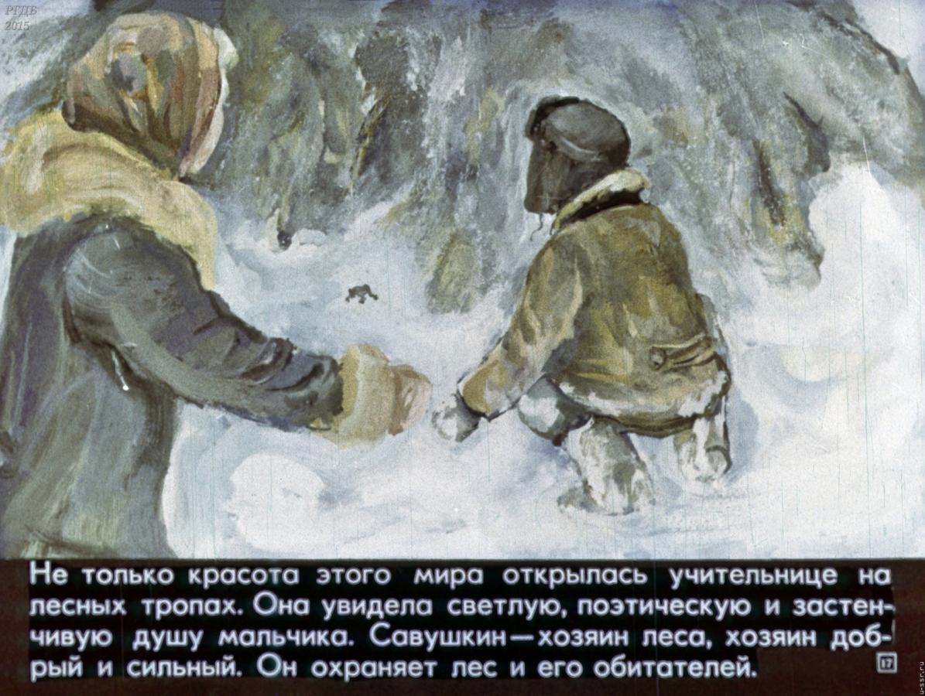
- Теперь Савушкин открывает своей учительнице удивительный мир зимней природы и терпеливо объясняет его тайны. Как появляется в рассказе зимний дуб? Слайд 11
(«И вот не щель, а широкий, залитый солнцем просвет возник впереди, там что-то сверкало, искрилось, роилось ледяными звездами». Самого дуба ещё не видим, но чувствуем, что появится что-то необыкновенное, чудное)
- Перечитаем описание зимнего дуба. Какие изобразительные средства использовал автор при описании?
Посреди поляны в белых сверкающих одеждах, огромный и величественный, как собор, стоял дуб. Казалось, деревья почтительно расступились, чтобы дать старшему собрату развернуться во всей силе. Его нижние ветви шатром раскинулись над поляной. Снег набился в глубокие морщины коры, и толстый, в три обхвата, ствол казался прошитым серебряными нитями. Листва, усохнув по осени, почти не облетела, дуб до самой вершины был покрыт листьями в снежных чехольчиках.
— Так вот он, зимний дуб!
Анна Васильевна робко шагнула к дубу, и могучий великодушный страж леса тихо качнул ей навстречу ветвью.
(Сравнения: как собор, стоял дуб; его нижние ветки шатром раскинулись.
Метафоры: снег набился в глубокие морщины коры; ствол казался прошитым серебряными нитями; листья в снежных чехольчиках).
- Для чего писатель использовал эти изобразительные средства в этом описании?
(Чтобы лучше показать читателю красоту зимнего дуба, представить его наглядно)
- Почему дуб назван «великодушным стражем леса»?
(Потому что огромный, могучий, стоит, как страж. Он охраняет зимний сон живых существ: ежа, лягушки, жуков, ящерицы, козявок. Зимний дуб «великодушно» приютил их всех)
- Вспомним, как говорил об этом дереве Савушкин на уроке русского языка?
("Просто дуб - что! Зимний дуб - вот это существительное!")
- Прав ли был Савушкин, когда он привел «зимний дуб» примером на имя существительное?
- Какими словами Анна Васильева выразила своё восхищение дубом? Слайд 12
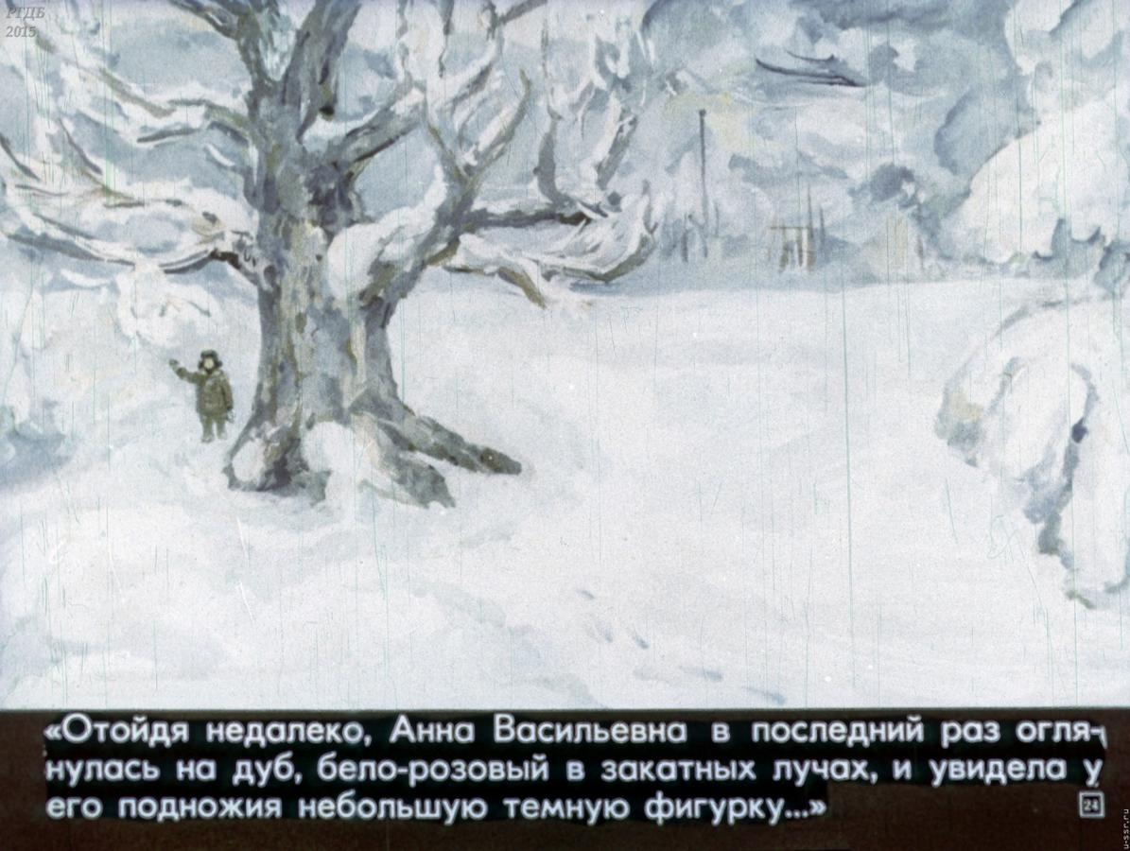
— Так вот он, зимний дуб!
- Какие чувства испытала Анна Васильевна при виде этого сказочного дерева?
("...Робко шагнула" к нему, а "страж леса" тихо качнул ей навстречу ветвью.)
- Почему автор говорит: «Он продолжал водить её по своему мирку»?
(Другие не знают, даже не догадываются, что существуют такие тайны леса. Этот мир открыл мальчик)
- Что нового узнала о Савушкине Анна Васильевна в лесу? Почему она разрешила ему ходить в школу через лес?
- Изменилось ли отношение Анны Васильевны к мальчику? Какими фактами можно доказать? Слайд 9
И Анна Васильевна вдруг поняла, что самым удивительным в этом лесу был не зимний дуб, а маленький человек в разношенных валенках, чиненой, небогатой одежде, сын погибшего за родину солдата и «душевой нянечки», чудесный и загадочный гражданин будущего.

- Сравним, изменилась ли учительница сама?
- Почему рассказ называется «Зимний дуб»? Слайд 13
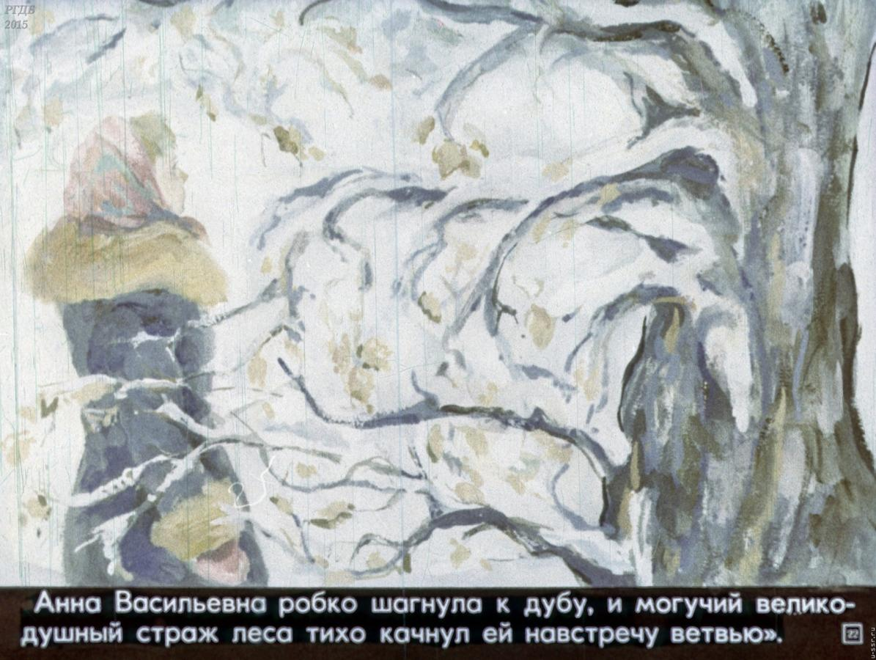
- Зачем автор написал это произведение?
- Обратите внимание на эпиграф урока. Слайд 1. Как вы понимаете его смысл?

5.Просмотр фильма по рассказу Ю.Нагибина «Зимний дуб»
https://youtu.be/-KUoSL0myqQ
- Каковы ваши впечатления от фильма?
- Изменилось ли ваше отношение к героям после просмотра фильма?

6.Проверка читательской грамотности.
- Как еще можно назвать рассказ? Объясните свой выбор.
(1) Уроки Савушкина; 2) Хранитель дуба; 3) Удивительный человек Коля Савушкин)
- Какие пословицы вы подобрали к данному тексту?
Под большим дубом и гриб вольготней живет.
Береги землю родимую, как мать любимую.
Кто землю любит, тот голоден не будет.
Рощи да леса - всему миру краса.
Дорого дерево не только плодами, но и листами.
7.Рефлексия
Ребята по цепочке высказываются одним предложением, выбирая начало фразы из рефлексивного экрана на доске:

Литература
1.Юрий Нагибин. Зимний дуб
https://kartaslov.ru/
2.Биография Юрия Нагибина
https://obrazovaka.ru/
3.Иллюстрации для презентации
https://yandex.ru/
4.Н.П.Шалатонова, Н.В.Буренкова. Рассказ Ю.М.Нагибина «Зимний дуб» - образовательная среда для взрослого и ребёнка.
https://docplayer.com/34165770-Rasskaz-yu-m-nagibina-zimniy-dub-obrazovatelnaya-sreda

